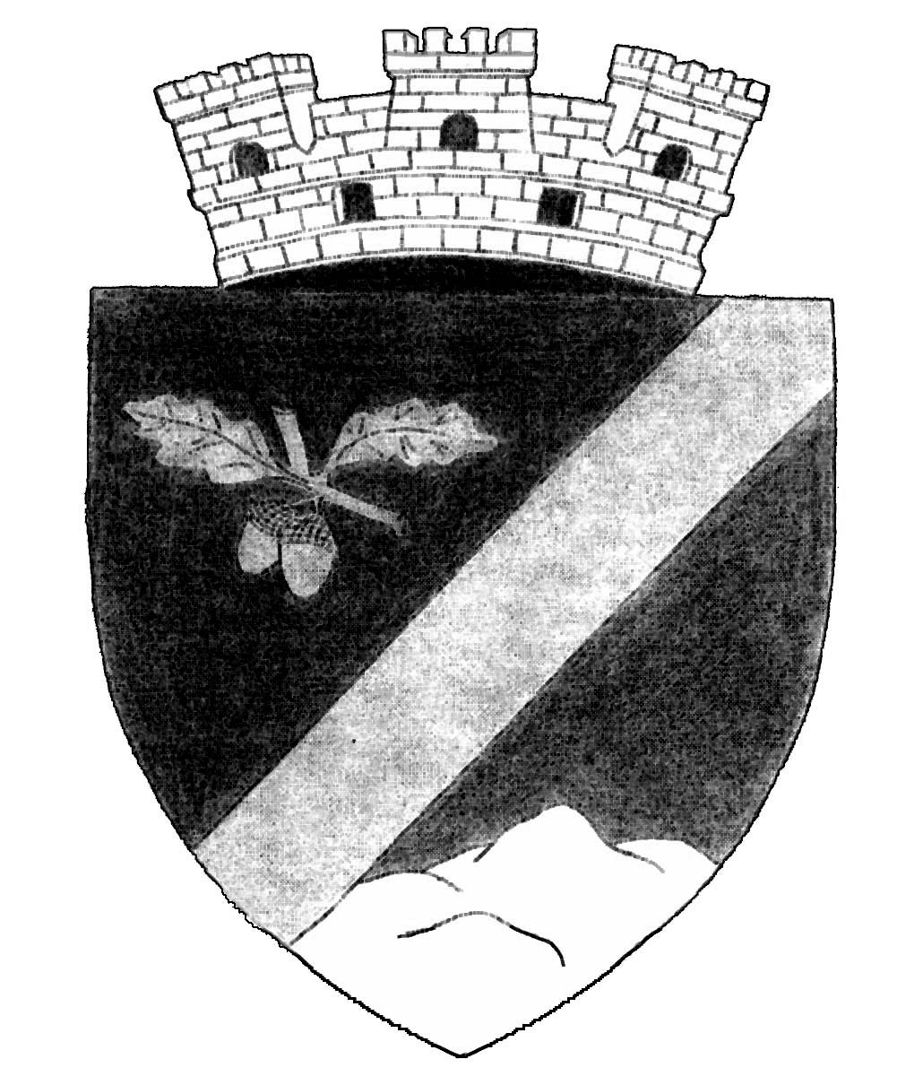 | ROMÂNIA  JUDEŢUL CLUJ  PRIMĂRIA ORAŞULUI HUEDIN  405400 Huedin, Str. Horea Nr.1  Tel.: +40 264 351548, Fax: +40 264 351564  e-mail: primaria.huedin@personal.ro

D I S P O Z I Ţ I E
Privind revocarea Autorizaţiei de persoană fizică -MOCA IOAN –Autorizaţia nr. 160/10.03.2005 emisă în baza Legii 300/2004

Primarul oraşului Huedin, ing.Chiş Nicolae investit în această funcţie prin Sentinţa Civilă nr.708/2004 a Judecătoriei Huedin.
Având în vedere cererea nr.3344/2007 depusă de petentul Moca Ioan prin care solicită revocarea Autorizaţiei nr. 160/10.03.2005 emisă de Primăria Huedin în baza legii nr. 300/2006 privind exercitarea activităţii de intretinere si repararea autovehiculelor, respectiv referatul nr. 3306/2007, depus de tehn. Czondi Eugen din cadrul compartimentul Urbanism si Amenajarea Teritoriului din cadrul Primăriei Huedin.
În temeiul prevederilor art.14 pct.1 din H.G 1766/2004 de aprobare a Normelor metodologce de aplicare a legii nr. 300/2004 privind autorizarea persoanelor fizice şi asociaţiilor familiale care desfăşoară activităţi economice în mod independent, art 68, alin 5, lit.g, şi art. 71 din Legea 215/2001 a Administraţiei Publice Locale, modificată cu Legea 286/2006;

D I S P U N

Art.1. Se aprobă revocarea Autorizaţiei de Persoană Fizică nr.160/10.03.2005 emisă de Primăria Huedin a d.lui Moca Ioan – domiciliat în Huedin str. Fildului nr.111 A, pentru exercitarea activitatii de intretinere si repararea autovehiculelor.
Art.2. Cu ducerea la îndeplinire a prezentei se încredintează comp.U.A.T respectiv serviciul Impozite şi taxe.

Nr. 1580
din 14.03.2007

P R I M A R ,
ing.Chiş Nicolae Contrasemnează
Secretar,
Cozea Dan

